第六章 常用电子仪器仪表

6.1 示波器
示波器可用以显示被观测信号的电压波形，还可对信号作时间和幅度的定量测试，以及波形间相位测量。示波器是电子电路调试和电子设备检测中不可缺少的电子测量仪器。
示波器分模拟示波器和数字示波器两类，在此只对SDS1000CML系列数字存储示波器作简要说明。
SDS1000CML系列数字存储示波器的体积小巧、操作灵活；采用7”宽屏彩色TFT -LCD 及弹出式菜单显示，波形显示更清晰、稳定，实现了它的易用性，大大提高了用户的工作效率；有边沿、脉冲、视频、斜率、交替等丰富的触发功能；有独特的数字滤波与波形录制功能；有3种光标模式、32种自动测量种类、2 组参考波形、20组普通波形、20组设置内部存储/调出；支持波形、设置、CSV和位图文件U盘外部存储及调出；实时采样率最高1GSa/s、存储深度最高2Mpts，完全满足捕捉速度快、复杂信号的市场需求；支持USB设备存储，用户还可通过U盘对软件进行升级，最大程度地满足了用户的需求；支持PictBridge直接打印，满足最广泛的打印需求；同时有12 种语言界面显示以及嵌入式在线帮助系统，方便用户操作和使用。
下面简单介绍SDS1000CML系列数字存储示波器的面板、用户界面、功能和使用方法。
一、面板和用户界面简介
在使用SDS1000CML系列数字存储示波器以前，首先需要了解示波器的操作面板，以下内容对SDS1000CML系列的前后面板、用户界面做简单的介绍。
1．前面板
SDS1000CML系列示波器面板上包括旋钮和功能按键。显示屏右侧的一列 5 个灰色按键为菜单操作键，通过这些按键用户可以设置当前菜单的不同选项。其它按键为功能键，通过这些按键用户可以进入不同的功能菜单或直接获得特定的功能应用。
SDS1000CML系列数字存储示波器前面板如图6.1.1所示。
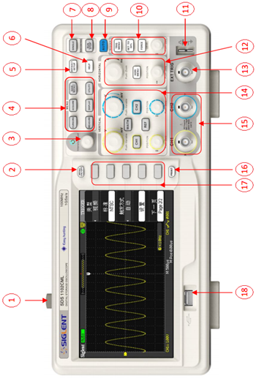
图6.1.1 SDS1000CML系列数字存储示波器前面板
①电源开关；②菜单按钮；③万能旋钮；④常用功能按钮；⑤默认设置按钮；⑥帮助信息；⑦单次触发；⑧运行/停止控制；⑨波形自动设置；⑩触发控制按钮；探头元件；水平控制系统；外触发输入通道；垂直控制系统；模拟通道输入端；打印按钮；选择按钮；USB Host接口。
具体功能及使用后面详细介绍。
2．后面板
SDS1000CML系列数字存储示波器后面板如图6.1.2所示。
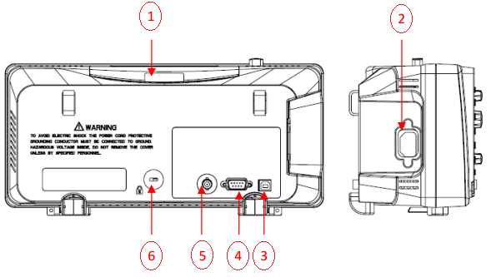
图6.1.2 SDS1000CML系列数字存储示波器后面板
编号功能说明如下：
①手柄：垂直拉起该手柄，可方便提携示波器。不需要时，向下轻按即可。
②AC电源输入端：本示波器的供电要求为 100～240V， 45～440Hz。请使用附件提供的电源线将示波器连接到 AC 电源中。
③USB DEVICE：通过该接口可连接打印机打印示波器当前显示界面,或连接 PC，通过上位机软件对示波器进行控制。
④RS-232 接口：通过该接口可进行软件升级、程控操作以及连接 PC 端测试软件。
⑤Pass/Fail输出口：通过该端口输出 Pass/Fail检测脉冲。
⑥锁孔：可以使用安全锁通过该锁孔将示波器锁在固定位置。
3．用户界面
SDS1000CML系列数字存储示波器界面显示区如图6.1.3所示。
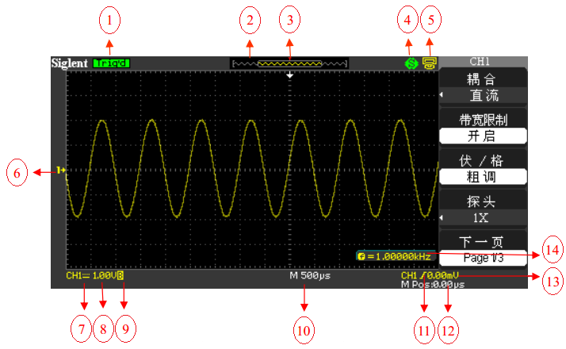
图6.1.3 SDS1000CML系列数字存储示波器界面显示区
编号功能说明如下：
①触发状态：
Armed：已配备。示波器正在采集预触发数据，在此状态下忽略所有触发；
Ready:：准备就绪。示波器已采集所有预触发数据并准备接受触发；
Trig’d：已触发。示波器已发现一个触发并正在采集触发后的数据；
Stop：停止。示波器已停止采集波形数据；
Stop：采集完成。示波器已完成一个“单次序列”采集；
Auto：自动。示波器处于自动模式并在无触发状态下采集波形；
Scan:：扫描。在扫描模式下示波器连续采集并显示波形。
②显示当前波形窗口在内存中的位置。
③使用标记显示水平触发位置。
④显示打印设置菜单中【打印钮】的当前状态。
⑤显示【后USB口】的当前设置。
⑥显示当前波形触发电平的位置所在。向左或向右旋转触发电平旋钮 LEVEL，此标志会相应地向下或向上移动。
⑦信号耦合标志。示波器有直流、交流、接地三种耦合方式，且分别有相应的三种显示标志。
⑧表示屏幕垂直轴上每格所代表的电压大小。使用VOLTS/DIV旋钮可修改该参数，可设置范围为 2mV～10V。
⑨若当前带宽为开启，则显示B标志，否则，无任何标志显示。当电压档位为 2mv/div 时，带宽限制自动开启。
⑩表示屏幕水平轴上每格所代表的时间长度。使用S/DIV旋钮可修改该参数，可设置范围为2.5nS～50S。
显示当前触发类型及触发条件设置，不同触发类型对应的标志不同。例如：表示在“边沿触发”的上升沿处触发。
采用图标显示选定的触发类型。使用水平 POSITION 旋钮可修改该参数。向右旋转使箭头（初始位置为屏幕正中央）右移，触发位移值（初始值为 0）相应减小；向左旋转使箭头左移，触发位移值相应增大。按下该键使参数自动恢复为0，且箭头回到屏幕正中央。
触发电平线位置。用于显示当前触发电平的位置。
显示当前触发通道波形的频率值。UTILITY 菜单中的“频率计”设置为“开启”才能显示对应信号的频率值，否则不显示。
二、菜单和控制按钮的基本功能
1. 菜单和控制按钮
SDS1000CML系列数字存储示波器整个操作区域如图6.1.4所示。操作区分为垂直控制系统、水平控制系统、触发控制系统、运行控制、单次触发控制、波形自动设置、万能旋钮、功能菜单、默认设置、帮助信息以及打印等11个部分。菜单和控制按钮功能如表6.1.1所示。
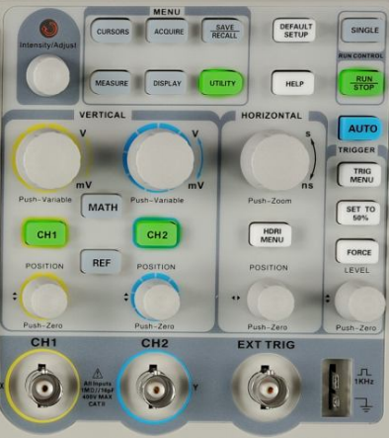
图6.1.4 菜单和控制按钮
表6.1.1 菜单和控制按钮功能说明
按钮 | 功能
INTENCITY/ADJUST | 调节波形亮度/调整参数值
CURSORS | 显示【光标】菜单。当显示【光标】菜单且无光标激活时，【万能旋钮】可以调整光标的位置。离开【光标】菜单后，光标保持显示（除非【类型】选项设置为【关闭】），但不可调整
MEASURE | 显示【自动测量】菜单
ACQUIRE | 显示【采样】菜单
DISPLAY | 显示【显示】菜单
SAVE/RECALL | 显示设置和波形的【存储/调出】菜单
UTILITY | 显示【辅助系统】功能菜单
CH1、CH2 | 显示通道1、通道2设置菜单
MATH | 显示【数学计算】功能菜单
REF | 显示【参考波形】菜单
HORI MENU | 显示【水平】菜单
DEFAULT SETUP | 调出厂家设置
HELP | 进入在线帮助系统
SINGLE | 采集单个波形，然后停止
RUN/STOP | 连续采集波形或停止采集。注意：在停止状态下，对于波形垂直档位和水平时基可以在一定范围内调整，即对信号进行水平或垂直方向上的扩展。
AUTO | 自动设置示波器控制状态，以显示当前输入信号的最佳效果
TRIG MENU | 显示【触发】控制菜单
SET TO 50% | 设置触发电平为信号幅度的中点
FORCE | 无论示波器是否检测到触发，都可以使用【FORCE】按钮完成对当前波形采集。该功能主要应用于触发方式中的【正常】和【单次】
为了方便用户更加快速的熟悉和使用SDS1072CML数字存储示波器，下面将分区介绍每一按钮的功能。
2. 设置
（1）【AUTO】自动设置。SDS1000L 系列数字存储示波器具有自动设置的功能。【AUTO】按钮为自动设置的功能按钮。按下该键开启波形自动显示功能。示波器将根据输入信号自动调整垂直档位、水平时基以及触发方式，使波形以最佳方式显示。
（2）【DEFAULT SETUP】默认设置。示波器在出厂前被设置为用于常规操作,即默认设置。【DEFAULT SETUP】按钮为默认设置的功能按钮,按下【DEFAULT SETUP】按钮调出厂家多数的选项和控制设置,有的设置不会改变。
3. 万能旋钮
SDS1000L 系列有一个特殊的旋钮———【INTENCITY/ADJUST】万能旋钮。
非菜单操作时，旋转该旋钮可调节波形的显示亮度， 可调范围为 30%～100%。 顺时针转动增大波形亮度， 逆时针转动减小波形亮度。也可按“DISPLAY”，选择“波形亮度”菜单，然后使用该旋钮调节波形亮度。
菜单操作时，按下某个菜单选项后，若旋钮上方指示灯被点亮，则转动该旋钮可选择该菜单下的子菜单，按下该旋钮可选中当前选择的子菜单，且指示灯熄灭。另外，该旋钮还可用于修改参数值、输入文件名等。
4. 垂直控制系统
可以使用垂直控制来显示波形、调整垂直刻度和位置。每个通道都有单独的垂直菜单。每个通道都能单独进行设置。
【CH1】、【CH2】：模拟输入通道。两个通道标签用不同颜色标识，且屏幕中波形颜色和输入通道连接器的颜色相对应。按下通道按键可打开相应通道及其菜单，连续按下两次可关闭该通道。
（1）通道耦合设置。以CH1 通道为例，被测信号是一个含有直流偏置的正弦信号：
● 按【CH1】选择【耦合】为【交流】，设置耦合方式为交流耦合，被测信号的直流分量被阻隔。
按【CH1】选择【耦合】为【直流】，设置直流耦合。被测信号含有的直流分量和交流分量都可以通过。
● 按【CH1】选择【耦合】为【接地】，设置耦合方式接地。被测信号含有的直流分量和交流分量都被阻隔，示波器跟测试地相连，显示零电平信号。
（2）设置通道带宽限制。以CH1 通道为例，被测信号是一个含有高频振荡的脉冲信号：
● 按【CH1】选择【带宽限制】为【开启】，设置带宽限制为开启状态。被测信号含有的大于20MHZ 的高频分量幅度被限制。
按【CH1】选择【带宽限制】为【关闭】，设置带宽限制为关闭状态。被测信号含有的高频分量幅度未被限制。
（3）档位调节设置。垂直档位调节分为粗调和细调两种模式，垂直灵敏度的范围时2mV/div～10V/div。以CH1 通道为例：
● 按【CH1】选择【伏/格】为【粗调】，粗调定义一个1-2-5 序列：2mv/div，5mv/div，…，10v/div。用于确定垂直灵敏度。
● 按【CH1】选择【伏/格】为【细调】，细调在当前垂直档位内进一步调整。如果输入的波形幅度在当前档位略大于满刻度，而应用下一档位波形显示幅度稍低，可以应用细调改善波形显示幅度，以利于观察信号细节。
（4）波形反相设置。以CH1 通道为例：
● 按【CH1】选择【反相】为【开启】，显示的信号相对于地电位翻转180°。
（5）数字滤波设置。按【CH1】，再按【下一页】选择【数字滤波】，系统显示FILTER 数字滤波功能菜单；
选择【滤波类型】，再选择【频率上限】或【频率下限】，旋转万能旋钮设置频率上限和下限，选择或滤除设定频率范围。
按【CH1】选择【下一页】，再按【数字滤波】选择【关闭】,关闭数字滤波功能。
按【CH1】选择【下一页】，再按【数字滤波】选择【开启】，打开数字滤波功能
【MATH】：按下该键打开数学运算菜单，可进行加、 减、乘、除、FFT运算。【REF】：按下该键可打开参考波形功能。可将实测波形与参考波形相比较，以判断电路故障。
【POSITION】：修改对应通道波形的垂直位移。调节波形上下移动，同时屏幕左下角弹出的位移信息相应变化。按下该按钮可快速复位垂直位移。
【VOLTS/DIV】：修改当前通道的垂直档位，以调节波形幅度，同时屏幕左下角的档位信息会相应变化。按下该按钮可快速切换垂直档位调节方式为“粗调”或“细调”。
5. 水平控制系统
【HORIZ MENU】：按下该键打开水平控制菜单。在此菜单下可开启或关闭关延迟扫描功能，切换存储深度为“长存储”或“普通存储”。
【POSITION】：修改触发位移。 旋转万能旋钮时触发所有通道的波形同时左右移动，屏幕左下角的触发位移信息会相应变化。按下该按钮可快速复位波形的触发位移。
【SEC/DIV】：修改水平时基档位，调整所有通道的波形扩展或压缩，同时屏幕下方的时基信息相应变化。按下该按钮可将波形快速切换至延迟扫描状态。
6. 触发控制系统
【TRIG MENU】：按下该键打开触发功能菜单。示波器提供边沿、 脉冲、视频、斜率和交替五种触发类型。
【SET TO 50%】：按下该键可快速稳定波形。可自动将触发电平的位置设置为约是对应波形最大电压值和最小电压值间距的一半。
【FORCE】：在 Normal 和 Single 触发方式下，按该键可使通道波形强制触发。
【LEVEL】：修改触发电平。顺时针转动旋钮增大触发电平，逆时针转动减小触发电平。修改过程中，触发电平线上下移动，同时屏幕左下角的触发电平值相应变化。按下该按钮可快速将触发电平恢复至对应通道波形零点。
7.功能菜单（MENU）
【CUSOR】：按下该键进入光标测量菜单。示波器提供手动测量、追踪测量和自动测量三种光标测量模式。
【ACQUIR】： 按下改按键进入采样设置菜单。 可设置示波器的获取方式、内插方式和采样方式。
【SAVE RECALL】： 按下该键进入文件存储/调用界面。 可存储/调出的文件类型包括设置存储、波形存储、图像存储和 CSV 存储，另外，还可调出示波器出厂设置。
【MASURE】：按下该键进入测量设置菜单。 包含的测试类别有电压测量、时间测量和延迟测量，每种测量菜单包含多种子测试，按下相应的子测试菜单即可显示当前测量值。
【DISPLAY】：按下该键进入显示设置菜单。可设置波形显示类型、余辉时间、波形亮度、网格亮度、显示格式（XY/YT）、屏幕正反向、网格、菜单持续时间和界面方案。
【UTILITY】： 按下该键进入系统功能设置菜单。设置系统相关功能和参数，例如扬声器、语言、接口等。SDS1000CML 系列示波器配备12种语言的用户界面，由用户自选。欲选择显示语言，按【UTILITY】选择【Language】，按相应的菜单操作键，切换显示语言。
此外，还支持一些高级功能，例如自校正、升级固件和通过测试等。
8. 运行控制
【RUN/STOP】：按下该键将示波器的运行状态设置为“运行”或“停止” 。“运行”状态下，该键呈现黄色；“停止”状态下，该键呈现红色。
9. 单次触发控制
【SINGLE】：按下该键将示波器的触发方式设置为“单次”。单次触发设置检测到一次触发时采集一个波形，然后停止。
10. 帮助信息
【HELP】：按下改按键开启帮助信息功能。在此基础上依次按下各功能菜单键即可显示相应菜单的帮助信息。若要显示各功能菜单下子菜单的帮助信息，则需先打开当前菜单界面，然后按下HELP键，选中相应的子菜单键。再次按下该按键可关闭帮助信息功能。
11. 打印
【PRINT】：按下该键将执行打印功能。若当前已连接打印机，并且打印机处于闲置状态，按下该键将执行打印功能。
三、示波器的基本操作
1.示波器的自检
为了验证示波器是否正常工作，执行一次快速功能检查。操作步骤进行如下：
（1）打开示波器电源，示波器执行所有自检项目，并确认通过自检。 按下【DEFAULT SETUP】按钮。探头选项默认的衰减设置为1X。
（2）将示波器探头上的开关设定到1X，并将探头与示波器的通道1连接。 将探头连接器上的插槽对准CH1同轴电缆插接件（BNC）上的凸键，按下去即可连接，然后向右旋转以拧紧探头。将探头端部和基准导线连接到“探头元件”连接器上。
（3）按下【AUTO】按钮。 几秒钟内， 屏幕会显示频率为 1KHZ 电压约为3V峰峰值的方波，如图6.1.5所示。
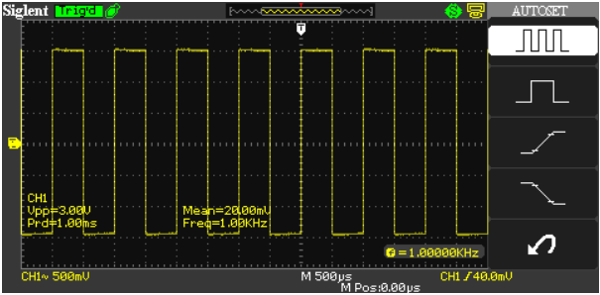
图6.1.5 功能检查方波输出

其中，自动设置功能菜单显示的各波形的含义如下：
（多周期）：设置屏幕自动显示多个周期信号；
（单周期）：设置屏幕自动显示单个周期信号；
（上升沿）：自动设置并显示上升时间；
（下降沿）：自动设置并显示下降时间；
（撤 销）：调出示波器以前的设置。
（4）连按两次【CH1】按钮删除通道 1， 按下【CH2】按钮显示通道 2，重复步骤2和步骤3。
2. 探头和探头连接器
首次使用探头时，应进行探头补偿调节，使探头与示波器输入通道匹配。未经补偿或补偿偏差的探头会导致测量偏差或错误。探头补偿步骤如下：
（1）执行上述“功能检查”中的步骤 1、2和3。
（2）检查所显示的波形形状并与图6.1.6所示波形进行对比。

（a）欠补偿 (b)补偿适当 (c)过补偿
图6.1.6 探头补偿对比波形
（3）用非金属质地的改锥调整探头上的低频补偿调节孔，直到显示的波形如上图“补偿适当”。
SDS1000CML系列数字存储示波器的探头连接器如图6.1.7所示。
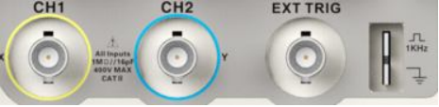
图6.1.7 SDS1000CML系列数字存储示波器的探头连接器
【CH1、CH2】：用于显示波形的输入连接器。
【EXT TRIG】：外部触发源的输入连接器。使用【TRIG MENU】选择【EXT】或【EXT/5】触发源，这种触发信源可用于在两个通道上采集数据的同时在第三个通道上触发。
【探头元件】：电压探头补偿输出及接地，用于使探头与示波器电路互相匹配。
四、测量显示波形
示波器将显示电压相对于时间的图形并帮助您测量显示波形。示波器提供几种测量方法：刻度测量、光标测量或自动测量。
1.刻度测量
使用此方法能快速、直观地做出估计。可通过计算相关的主次刻度分度并乘以比例系数来进行简单的测量。例如，如果计算出波形的最大和最小之间有五个主垂直刻度分度，并且已知比例系数为100mV/分度，则可按照下列方法来计算峰－峰值电压：
5 分度 x 100mV/分度＝500mV。
2.光标测量
MENU中的【CURORS】为光标测量的功能按键。光标测量有三种模式：手动方式、追踪方式、自动方式。
（1）手动方式：水平或垂直光标成对出现，用来测量电压或时间，可手动调整光标的位置。在使用光标前，需先将信号源设定为所要测量的波形。电压光标：电压光标在显示屏上以水平线出现，可测量垂直参数。时间光标：时间光标在显示屏上以垂直线出现，可测量水平参数。光标移动：使用“万能”旋钮来移动光标A 和光标B。只有选中光标对应的选项才能移动光标，且移动时光标值会出现在屏幕的左上角和左下角。操作步骤如下：
按CURSOR 按钮进入光标功能菜单。
按【光标模式】选项按钮选择【手动】。
按【类型】选项按钮选择【电压】或【时间】。
根据信号输入通道，按【信源】选项按钮选择相应的CH1/CH2, MATH, REFA/ REFB。
选择【Cur A】, 旋转万能旋钮调节光标A 的位置。
选择【Cur B】, 旋转万能旋钮调节光标B 的位置。
其测量值显示在屏幕的左上角：
若测量类型为【电压】，此时显示屏的左上角将显示下列测量结果，如图6.1.8所示。自上向下分别为电压增量（信号的峰峰值）、Cur B为光标B处的电压、Cur A为光标A 处的电压，△V为光标A 和光标B之间的电压增量。

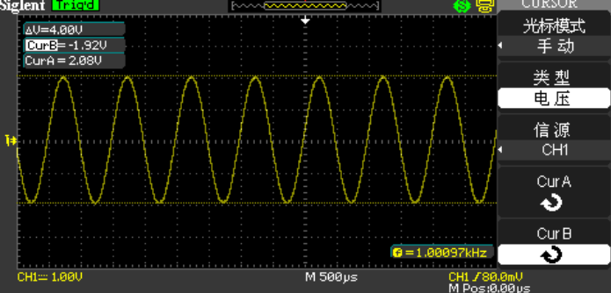
图6.1.8 测量信号幅值
若测量类型为【时间】，在显示屏的左上角将显示时间增量和频率增量（测量所得的信号频率），如图6.1.9所示。Cur A为光标A 的时间值，Cur B为光标B的时间值，△T为光标A 和光标B 间的时间增量，1/△T光标A 和光标B 间的时间增量的倒数，如果光标A和光标B之间是一个信号的周期，则1/△T为信号的频率。
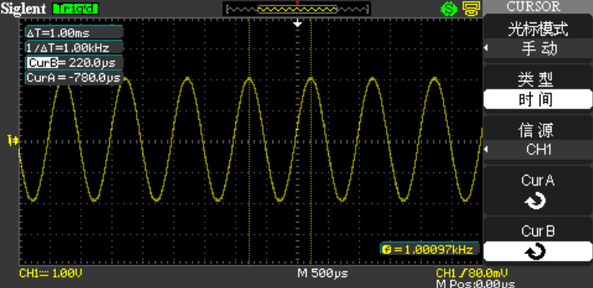
图6.1.9 测量信号频率
（2）追踪方式：水平与垂直光标交叉构成十字光标。十字光标自动定位在波形上，通过万能旋钮来调节十字光标在波形上的水平位置。光标点的坐标显示在示波器的屏幕上。
水平坐标以时间值显示，垂直坐标以电压值显示。操作步骤如下：
按【CURSOR】按钮进入光标测量功能菜单。
按【光标模式】选项按钮选择【追踪】。
按【光标A】选项按钮，选择追踪信号的输入通道CH1/CH2 任意通道。
按【光标B】选项按钮，选择追踪信号的输入通道CH1/CH2 任意通道。
选择【Cur A】, 旋转【万能】旋钮水平移动光标A。
选择【Cur B】, 旋转【万能】旋钮水平移动光标B。
其测量值显示在屏幕的左上角：
A→T：光标A 在水平方向上的位置（即时间，以水平中心位置为基准）。
A→V：光标A 在垂直方向上的位置（即电压，以通道接地点为基准）。
B→T：光标B 在水平方向上的位置（即时间，以水平中心位置为基准）。
B→V：光标B 在垂直方向上的位置（即电压，以通道接地点为基准）。
△T：光标A 和光标B 的水平间距（即两光标间的时间值）。
1/△T：光标A 和光标B 的水平间距的倒数。
△V：光标A 和光标B 的垂直间距（即两光标间的电压值）。
（3）自动方式：MENU中的【CURORS】光标测量中的自动方式下，系统会显示对应的光标以揭示测量的物理意义。系统会根据信号的变化，自动调整光标位置，并计算相应的参数值。若在自动测量菜单下未选择任何的自动测量参数，将没有光标显示。操作步骤如下：
按【CURSOR】按钮进入光标测量菜单。
按【光标模式】选项按钮选择【自动测量】。
按【MEASURE】按钮进入自动测量菜单，选择要测量的参数。
3.自动测量
如果采用自动测量，示波器会为用户进行所有的计算。因为这种测量使用波形的记录点，所以比刻度或光标测量更精确。
自动测量数据有三类：电压、时间、延迟；每一类下有若干种参数，示波器共可以提供三十二种测量数据，一次最多可以显示五种。
若自动测量电压参数，操作如下：
按【MEASURE】按钮进入【自动测量】菜单。
按顶端第一个选项按钮,进入自动测量第二页菜单。
选择测量分类类型，按下【电压】对应的选项按钮进入电压测量菜单。
按【信源】选项按钮，根据信号输入通道选择对应的CH1/ CH2 通道。
按【类型】选项按钮或旋转万能旋钮选择您要测量的电压参数类型。相应的图标和参数值会显示在第三个选项按钮对应的菜单处。
按【返回】选项按钮会返回到自动测量的首页，所选的参数和相应的值会显示在首页的第一个选项位置。
同样方法可使所选参数和值显示在相应的位置，一次可显示五种参数。
五、异常处理
下面列举了示波器在使用过程出现的常见异常现象及排除方法。
1. 按下电源键示波器仍黑屏无任何显示
（1） 检查电源插头是否插好。
（2） 检查电源开关是否故障。
（3） 检查保险丝是否熔断。
（4） 做完上述检查后，请重新启动示波器。
2. 采集信号后画面中并未出现相应波形
（1） 检查探头是否正确连接在信号连接线上。
（2） 检查信号连接线是否正确连接在BNC（通道连接器）上。
（3） 检查探头是否与待测物正常连接。
（4） 检查待测物是否有信号产生。
（5） 重新采集一次信号。
3. 测量的电压幅值比实际值大或者小
检查通道衰减系数是否与探头实际使用的衰减比例相符。
4. 波形显示不稳定
（1） 检查触发信源：检查“触发”菜单中的信源选择是否与实际使用的信号通道相符。
（2）检查是否为“假波”：当信号频率很大（一般为MHz）时，很容易出现“假波”，此时应检查当前时基是否为稳定触发的时基。
（3） 检查触发类型：一般信号应使用“边沿触发”方式，视频信号应使用“视频触发”方式。只有应用适合的触发方式，波形才能稳定显示。
（4） 改变触发释抑设置。
5. 按下【RUN/STOP】 键无任何显示
检查TRIGGER 菜单中的触发方式是否为“正常”或“单次”，且触发电平是否超出波形触发范围外。如果是，将触发电平居中或者将触发方式设置为“自动”。
注意：使用自动设置按钮AUTO 可以自动完成以上步骤。
6. 波形显示呈阶梯状：
（1）水平时基档位可能过低，增大水平时基以提高水平分辨率，可以改善显示。
（2）若显示类型为【矢量】，采样点间以直线连接，可能造成波形阶梯状显示。将显示类型设置为【点】显示方式，即可解决。
7. U 盘设备不能被识别
（1） 检查U 盘设备是否可以正常工作。
（2） 确认使用的为Flash 型U盘设备，本仪器不支持硬盘型U盘设备。
（3） 确认使用的U 盘设备容量是否过大，本示波器推荐使用不超过4GB 的U盘。
（4） 重新启动仪器后，再插入U盘进行检查。

6.2 晶体管毫伏表
RS-F520型双路晶体管毫伏表是通用型交流电压表，测量电压的幅值和频率范围宽，测量灵敏度和测量精度高，噪声低，并具有相当好的线性度，广泛用于工厂、学校、科研单位。
RS-F520型双路晶体管毫伏表简称交流毫伏表，交流测量范围为100μV~300V、10Hz~2MHz。采用二组相同而又独立的线路及双指针表头，故在同一表面同时指示两个不同的交流信号的有效值，方便地进行双路交流电压的同时测量和比较。在电子电路的实验中主要用于测量正弦信号的有效值。
一、晶体管毫伏表的基本组成
晶体管毫伏表是由输入衰减器、前置放大器、电子衰减器、主放大器、线性放大器、输出放大器、电源及控制电路组成。
前置放大器由高输入阻抗及低输出阻抗的复合放大器组成，由于采用低噪声器件及工艺措施，因此具有较小的本机噪声，输入端还具有过载保护功能。
电子衰减器由集成电路组成，受CPU控制，因此具有较高的可靠性及长期工作的稳定性。
主放大器由几级宽带低噪声和无相移放大电路组成，由于采用深度负反馈，因此电路稳定可靠。
线性检波电路是一个宽带线性检波电路，由于采用了特殊电路，使检波线性达到理想线性化。
控制电路采用数码开关和CPU相结合控制的方式，来控制被测电压的输入量程，用指示灯指示量程范围，使人一目了然。当量程切换至最低或最高档位，CPU会发出报警声，以便提示。
其它辅助电路还有开机关机表头保护电路，避免了开机时指针受到冲击。
二、RS-F520面板功能简介
RS-F520型双路晶体管毫伏表的前面板布局如图6.2.1、后面板如图6.2.2所示。
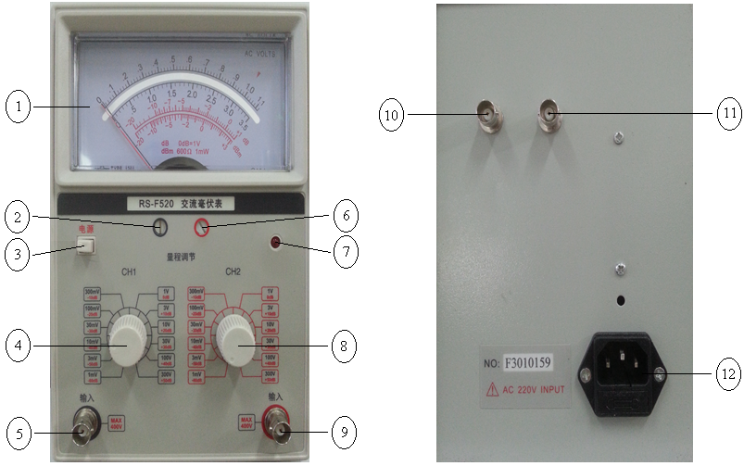
图6.2.1 RS-F520前面板图 图6.2.2 RS-F520后面板图

表头；CH1通道机械零位游丝；电源开关；CH1通道量程调节旋钮；CH1通道信号输入端口；⑥CH2通道机械零位游丝；电源指示灯；CH1通道量程调节旋钮；CH2通道信号输入端口； CH1通道信号输出端口；CH2通道信号输出端口；电源插座。
三、RS-F520型双路晶体管毫伏表的技术指标
RS-F520型双路晶体管毫伏表的技术指标如表6.2.1所示。
表6.2.1 RS-F520型双路晶体管毫伏表的技术指标
指标名称 | 指标范围
刻度值 | 正弦波有效值1V=0dB值 1mV=0dB的dBmV
电压量程 | 100μV~300V 共12档
分贝量程 | -60dB~+50dB
电压误差 | 1KHz为基准满刻度≤±3%
频率响应 | 20Hz~200KHz ≤±3%；10Hz~20Hz、200KHz~2MHz ≤±10%
输入阻抗 | 1MΩ
输入电容 | ≤50
最大电压  DC+AC_{P-P} | 100μV~1V ≤200V DC+AC_{P-P}；1V~300V ≤900V DC+AC_{P-P}；  40V~400V ≤1200V DC+AC_{P-P}
输出电压 | 0.1V ≤±3% 1KHz
输出频响 | 10Hz ~ 2MHz ≤±3%参照1KHz无负载
电源电压 | ~ 220V 50Hz ±10%
四、RS-F520的使用方法
（1）接通电源前，将“量程调节旋钮”置于最大量程挡（300V），避免电表表头指针由于冲击电流过大而损坏。并调整电表指针的机械零点，用一字螺丝刀改变机械零位游丝的位置，使表头指针指在零位。
（2）接通电源后，进行电调零，将测量输入短路，转动机械零位游丝，使表头指针再次指在零位。
（3）测量时，要根据表头指示不断减小量程。当测量范围置于小量程时，不要使输入测试线开路，以免因感应电压过大而损坏电表。
（4）测量36V以上的电压时，机壳可能带点，须注意安全。
（5）所测交流电压中的直流分量不得大于100V。
（6）接通电源及量程转换时，由于电容的放电过程，指针有所晃动，需待指针稳定后读取读数。
（7）在调节量程旋钮，使表头指针位置指在≥满刻度的1/3处，待指针稳定后读数。
（8）监视输出功能：该系列仪器均具有监视输出功能，因此可作为两个独立放大器使用。将毫伏表的信号输出接至示波器，档表指针指在满刻度时，其输出应满足表6.2.1所示的输出指标范围。
（9）dB量程的使用说明：1V作0dB的dB刻度值；0.755V作0dBm（1mV，600Ω）的刻度值；dB（Decibel，分贝）是一个表示两个比值的对数单位，原是作为功率的比值，定义为dB=10log（P2/P1），如果功率P2、P1的阻抗相同，则其比值可以表示为dB=20log（V2/V1）=20log（I2/I1）。例如：当一个电路的输入电压的幅值为30mV，其输出电压的幅值为3V，可知其电压放大倍数为3000/30=100倍，也可以表示为电压增益为20log（3000/30）=40dB。dBm表示功率与1mV的比值，通常暗指一个600Ω的阻抗所产生的功率，因此可被认为1dBm=1mW或0.755V。
（10）测量电网电压时，相线接输入端，中线接地，不能接反。

6.3 低频信号发生器
信号发生器是为了模拟实际情况而设计的一种仪器，它可以产生各种形状信号，如正弦信号、三角波信号、方波信号、TTL和CMOS电平逻辑信号等。
DG1000Z系列任意波信号发生器是一种多功能、宽频带的信号发生器，它可以产生最大频率可达30MHz的正弦信号、1μHz~25MHz的方波信号、1μHz~1MHz的锯齿波信号、1μHz~25MHz的脉冲波信号、30MHz的高斯噪声信号以及1μHz~10MHz的任意波信号；可输出多种调制方式的波形；可用于设置辅助功能参数和系统参数；可存储或调用仪器状态或者用户编辑的任意波数据；设有帮助同时有2种语言界面显示以及嵌入式在线帮助系统，方便用户操作和使用；设有3.5英寸彩色液晶显示屏，可以显示当前功能的菜单和参数设置、系统状态以及提示消息等内容。
一、前面板介绍
DG1000Z系列任意波信号发生器的前面板如图6.3.1所示。
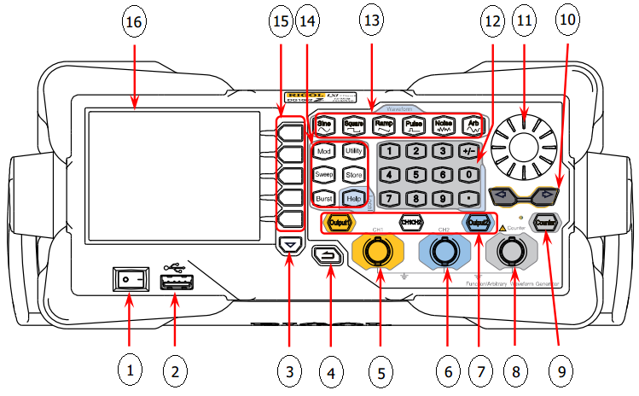
图6.3.1 DG1000Z系列任意波信号发生器的前面板图
各功能按钮的介绍如下：
①电源键：用于开启或关闭信号发生器。
②USB Host：可插入U盘，读取U盘中的波形文件或状态文件，或将当前的仪器状态或编辑的波形数据存储到U盘中，也可以将当前屏幕显示的内容以图片格式（*.Bmp）保存到U盘。
③菜单翻页键：打开当前菜单的下一页。
④返回上一级菜单：退出当前菜单，并返回上一级菜单。
⑤CH1输出连接器：当【OUTPUT1】打开时（背灯变亮），该连接器以CH1当前配置输出波形，标称输出阻抗为50Ω。
⑥CH2输出连接器：当【OUTPUT2】打开时（背灯变亮），该连接器以CH2当前配置输出波形，标称输出阻抗为50Ω。
⑦通道控制区：
【OUTPUT1】：用于控制CH1的输出。
按下该按键，背灯变亮，打开CH1输出。此时，[CH1] 连接器以当前配置输出信号。再次按下该键，背灯熄灭，此时，关闭CH1输出。
【OUTPUT2】：用于控制CH2的输出。
按下该按键，背灯变亮，打开CH2输出。此时，[CH2] 连接器以当前配置输出信号。再次按下该键，背灯熄灭，此时，关闭CH2输出。
【CH1CH2】：用于切换CH1或CH2为当前选中通道。
注意：CH1和CH2通道输出端设有过压保护功能，满足下列条件之一则产生过压保护。产生过压保护时，屏幕弹出提示消息，输出关闭。
仪器幅值设置大于2Vpp或输出偏移大于|2VDC|，输入电压大于±11.5V±0.1V。
仪器幅值设置小于等于2Vpp或输出偏移小于等于|2VDC|，输入电压大于±3.5V±0.1V。
⑧ Counter：测量信号输入连接器，输入阻抗1MΩ。用于接收频率计测量的被测信号。
注意：为了避免损坏仪器，输入信号的电压范围不得超过±7Vac+dc。
⑨ 【Counter】：用于开启或关闭频率计功能。
按下该按键，背灯变亮，左侧指示灯闪烁，频率计功能开启。再次按下该键，背灯熄灭，此时，关闭频率计功能。
⑩ 方向键：使用旋钮设置参数时，用于移动光标以选择需要编辑的位。
使用键盘输入参数时，用于删除光标左边的数字。存储或读取文件时，用于展开或收起当前选中目录。文件名编辑时，用于移动光标选择文件名输入区中指定的字符。
旋钮：使用旋钮设置参数时，用于增大（顺时针）或减小（逆时针）当前光标处的数值。存储或读取文件时，用于选择文件保存的位置或用于选择需要读取的文件。文件名编辑时，用于选择虚拟键盘中的字符。
在【Arb】→选择波形→内建波形中，用于选择所需的内建任意波。
数字键盘：包括数字键（0至9）、小数点（.）和符号键（+/-），用于设置参数。
注意：编辑文件名时，符号键用于切换大小写。连续按两次小数点可将用户界面以*.Bmp格式快速保存至U盘。
波形键：
【Sine】：提供频率从1μHz至60MHz的正弦波输出。选中该功能时，按键背灯变亮。可以设置正弦波的频率/周期、幅值/高电平、偏移/低电平和起始相位。
【Square】：提供频率从1μHz至25MHz并具有可变占空比的方波输出。选中该功能时，按键背灯变亮。可以设置方波的频率/周期、幅值/高电平、偏移/低电平、占空比和起始相位。
【Ramp】：提供频率从1μHz至1MHz并具有可变对称性的锯齿波输出。选中该功能时，按键背灯变亮。可以设置锯齿波的频率/周期、幅值/高电平、偏移/低电平、对称性和起始相位。
【Pulse】：提供频率从1μHz至25MHz并具有可变脉冲宽度和边沿时间的脉冲波输出。选中该功能时，按键背灯变亮。可以设置脉冲波的频率/周期、幅值/高电平、偏移/低电平、脉宽/占空比、上升沿、下降沿和起始相位。
【Noise】：提供带宽为60MHz的高斯噪声输出。选中该功能时，按键背灯变亮。可以设置噪声的幅值/高电平和偏移/低电平。
【Arb】：提供频率从1μHz至10MHz的任意波输出。支持采样率和频率两种输出模式。多达160种内建波形。选中该功能时，按键背灯变亮。可设置任意波的频率/周期、幅值/高电平、偏移/低电平和起始相位。
功能键
【Mod】：可输出多种已调制的波形。提供多种调制方式：AM（幅度调制）、FM（频率调制）、PM（相位调制）、ASK（幅移键控）、FSK（频移键控）、PSK（相移键控）和PWM（脉宽调制）。支持内部和外部调制源。选中该功能时，按键背灯变亮。
【Sweep】：可产生正弦波、方波、锯齿波和任意波（DC除外）的Sweep波形。支持线性、对数和步进3种Sweep方式。支持内部、外部和手动3种触发源。提供频率标记功能，用于控制同步信号的状态。选中该功能时，按键背灯变亮。
【Burst】：可产生正弦波、方波、锯齿波、脉冲波和任意波（DC除外）的Burst波形。支持N循环、无限和门控3种Burst模式，默认类型为N循环。噪声也可用于产生门控Burst。支持内部、外部和手动3种触发源。脉冲串类型、触发源和波形的关系如表6.3.1所示。选中该功能时，按键背灯变亮。
表6.3.1 脉冲串类型、触发源和波形的关系
类型 | 触发源 | 载波波形
N循环 | 内部/外部/手动 | 正弦、方波、锯齿波、脉冲、任意波（直流除外）
无限 | 外部/手动 | 正弦、方波、锯齿波、脉冲、任意波（直流除外）
门控 | 外部 | 正弦、方波、锯齿波、脉冲、噪声、任意波（直流除外）
【Utility】：用于设置辅助功能参数和系统参数。选中该功能时，按键背灯变亮。
【Store】：可存储或调用仪器状态或者用户编辑的任意波数据。内置一个非易失性存储器（C盘），并可外接一个U盘（D盘 ）。 选中该功能时，按键背灯变亮。
【Help】：要获得任何前面板按键或菜单软键的帮助信息，按下该键后，再按下你所需要获得帮助的按键。
注意：当仪器工作在远程模式时，该键用于返回本地模式。
菜单软键：与其左侧显示的菜单一一对应，按下该软键激活相应的菜单。
LCD显示屏：3.5英寸TFT（320×240）彩色液晶显示屏，显示当前功能的菜单和参数设置、系统状态以及提示消息等内容，详细信息请参考“用户界面”一节。
二、后面板介绍
DG1000Z系列任意波信号发生器的后面板如图6.3.2所示。
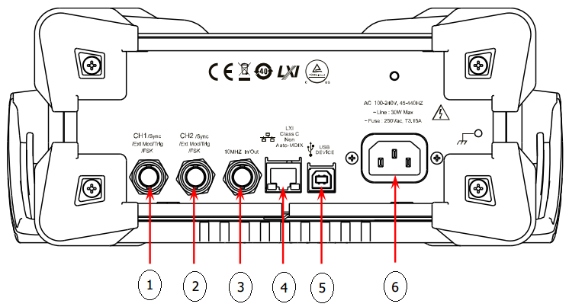
图6.3.2 DG1000Z系列任意波信号发生器的后面板图
各功能按钮的介绍如下：
- CH1同步/外调制/触发连接器：[CH1/Sync/Ext Mod/Trig/FSK]
BNC母头连接器，标称阻抗为50Ω，其功能由CH1当前的工作模式决定。
Sync：打开CH1输出时，该连接器输出与CH1当前配置相匹配的同步信号。
Ext Mod：若CH1开启AM、FM、PM或PWM并且使用外部调制源，该连接器接收一个来自外部的调制信号。
FSK：若CH1开启ASK、FSK或PSK并且使用外部调制源，该连接器接收一个来自外部的调制信号（可设置该信号的极性）。
Trig In：若CH1开启Sweep或Burst功能并且使用外部触发源，该连接器接收一个来自外部的触发信号（可设置该信号的极性）。Trig Out：若CH1开启Sweep或Burst功能并且使用内部或手动触发源，该连接器输出具有指定边沿的触发信号。
②CH2同步/外调制/触发连接器：[CH2/Sync/Ext Mod/Trig/FSK]，各项含义与CHI类似。
③10MHz输入/输出连接器：[10MHz In/Out]
BNC母头连接器，标称阻抗为50Ω，其功能由仪器使用的时钟类型决定。
若仪器使用内部时钟源，该连接器（用作10MHz Out）可输出由仪器内部晶振产生的10MHz时钟信号。
若仪器使用外部时钟源，该连接器（用作10MHz In）接收一个来自外部的10MHz时钟信号。
该连接器通常用于在多台仪器之间建立同步。
④ LAN接口：用于将信号发生器连接至计算机或计算机所在的网络，进行远程控制。
本信号发生器符合LXI-C类仪器标准，可与其他标准设备快速搭建测试系统，轻松实现系统集成。
⑤ USB Device接口：用于与计算机连接，通过上位机软件或用户自定义编程对信号发生器进行控制。还可与PictBridge打印机连接，打印屏幕显示的内容。
⑥ AC电源插口：本信号发生器支持的交流电源规格为100-240V，45-440Hz，最大输入功率不可超过30W。电源保险丝规格为250V，T3.15A。
三、用户界面
DG1000Z系列任意波信号发生器的用户界面包括三种显示模式：双通道参数（默认）、双通道图形和单通道显示。在此着重以双通道参数模式为例介绍仪器的用户界面，如图6.3.3所示。
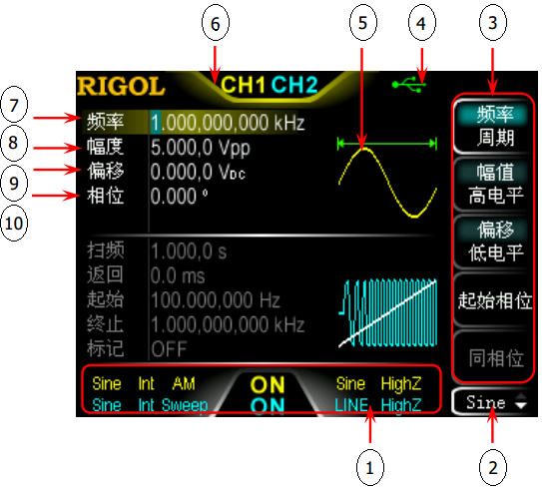
图6.3.3 双通道参数显示模式的用户界面
各标号的功能说明如下：
①通道输出配置状态栏：显示各通道当前的输出配置。
②当前功能：显示当前已选中功能的名称。例如：“Sine”表示当前选中正弦波功能；“Edit”表示当前选中任意波编辑功能。
③菜单：显示当前已选中功能对应的操作菜单。
④状态栏
：仪器正确连接至局域网时显示。
：仪器工作于远程模式时显示。
：仪器检测到U盘时显示。
⑤ 波形：显示各通道当前选择的波形。
⑥ 通道状态栏：指示当前通道的选中状态和开关状态。选中CH1时，状态栏边框显示黄色；选中CH2时，状态栏边框显示蓝色；打开CH1时，状态栏中“CH1”以黄色高亮显示；打开CH2时，状态栏中“CH2”以蓝色高亮显示。
注意：可以同时打开两个通道，但不可同时选中两个通道。
⑦ 频率：显示各通道当前波形的频率。按相应的【频率周期】使“频率”突出显示，通过数字键盘或旋钮改变该参数。
⑧ 幅值：显示各通道当前波形的幅值。按相应的【幅值高电平】使“幅值”突出显示，通过数字键盘或旋钮改变该参数。
⑨ 偏移：显示各通道当前波形的直流偏移。按相应的【偏移低电平】使“偏移”突出显示，通过数字键盘或旋钮改变该参数。
⑩ 相位：显示各通道当前波形的相位。按相应的【起始相移】菜单后，通过数字键盘或旋钮改变该参数。
按【Utility】→系统设置→显示设置→显示模式，选择“双通道图形”即可切换为双通道图形显示模式，如图6.3.4所示。
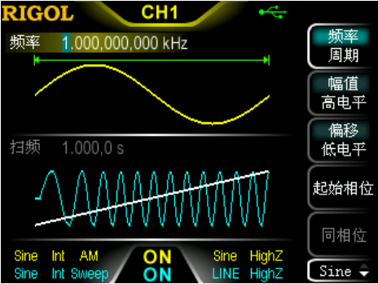
图6.3.4 双通道图形显示模式的用户界面
按【Utility】→系统设置→显示设置→显示模式，选择“单通道显示”即可切换为单通道显示模式，如图6.3.5所示。
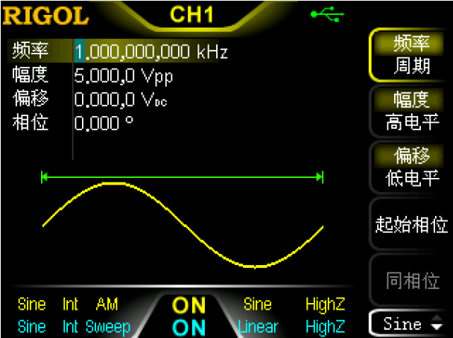
图6.3.5 单通道显示模式的用户界面
四、基本操作
1.开机
正确连接电源后，按下前面板的电源键，打开信号发生器。开机过程中仪器执行初始化过程和自检过程。结束后，屏幕进入默认界面。如无法正常开机，需要检查后再处理。
2.设置系统语言
按【Utility】的 Language，选择所需的语言类型，系统支持中文和英文两种系统语言。
3.输出基本波形
发生器可从单通道或同时从双通道输出5种基本波形，包括正弦波、方波、锯齿波、脉冲和噪声。前面板提供5个功能按键用于选择相应的波形。按下相应的按键即可选中所需波形，此时，按键背灯点亮，用户界面右侧显示相应的功能名称及参数设置菜单（如表6.3.2所示）。开机时，仪器默认选中正弦波。
表6.3.2 基本波形
基本波形 |  | 正弦波 | 方波 | 锯齿波 | 脉冲 | 噪声
功能按键 |  | 【Sine】 | 【Square】 | 【Ramp】 | 【Pulse】 | 【Noise】
功能名称 |  | Sine | Squ | Ramp | Pulse | Noise
参数 | 频率/周期 | √ | √ | √ | √
参数 | 幅度/高电平 | √ | √ | √ | √ | √
参数 | 偏移/低电平 | √ | √ | √ | √ | √
参数 | 起始相位 | √ | √ | √ | √
参数 | 同相位 | √ | √ | √ | √
参数 | 占空比 |  | √
参数 | 对称性 |  |  | √
参数 | 脉宽/占空比 |  |  |  | √
参数 | 上升沿 |  |  |  | √
参数 | 下降沿 |  |  |  | √
以[CH1]输出一个正弦波（频率为20kHz，幅值为2.5Vpp，偏移量为500mVDC，起始相位为90°）为例，介绍如何输出一个基本波形。
（1）选择输出通道
按通道选择键【CH1CH2】选中CH1。此时通道状态栏边框以黄色标识。
（2）选择正弦波
按【Sine】选择正弦波，背灯变亮表示功能选中，屏幕右方出现该功能对应的菜单。
（3）设置频率/周期
按【频率周期】使“频率”突出显示，通过数字键盘输入20，在弹出的菜单中选择单位kHz。频率范围为1μHz至60MHz，可选的频率单位有MHz、kHz、Hz和mHz、μHz；再次按下此软键切换至周期的设置，可选的周期单位有sec、msec、μsec和nsec。
（4）设置幅值
按【幅值高电平】使“幅值”突出显示，通过数字键盘输入，在弹出的菜单中选择单位Vpp。幅值范围受阻抗和频率/周期设置的限制。可选的幅值单位有Vpp、mVpp、Vrms、mVrms和dBm（仅当【Utility】→通道设置→输出设置→阻抗为非高阻时，dBm有效）；再次按下此软键切换至高电平设置，可选的高电平单位有V和mV。
说明：
- Vpp是表示信号峰峰值的单位，Vrms是表示信号有效值的单位，仪器默认使用Vpp。按数字键盘中的【.】键可快速切换当前幅度的单位。二者之间的关系为Vpp=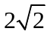Vrms。
②dBm是表示信号功率绝对值的单位，dBm与Vrms之间满足如下关系式：
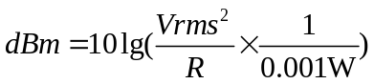
其中，R表示通道的输出阻抗值，必须为确定的数值，因此，输出阻抗为高阻时，不可使用单位dBm。按数字键盘中的【.】键选择dBm可将幅度Vrms转换为以dBm为单位对应的值。
（5）设置偏移电压
按【偏移低电平】使“偏移”突出显示，通过数字键盘输入500，在弹出的菜单中选择单位mVDC。偏移范围受阻抗和幅值/高电平设置的限制，可选的偏移单位有VDC和mVDC；再次按下此软键切换至低电平设置。低电平应至少比高电平小1mV（输出阻抗为50Ω时），可选的低电平单位有V和mV。
（6）设置起始相位
按【起始相位】，通过数字键盘输入，在弹出的菜单中选择单位º。起始相位值范围为0º至360º。
（7）启用输出
按【Output1】键，背灯变亮，[CH1] 连接器以当前配置输出正弦波信号。
（8）观察输出波形
使用连接线将DG1032Z的[CH1]与示波器相连接，由示波器观察波形如图6.3.6所示。
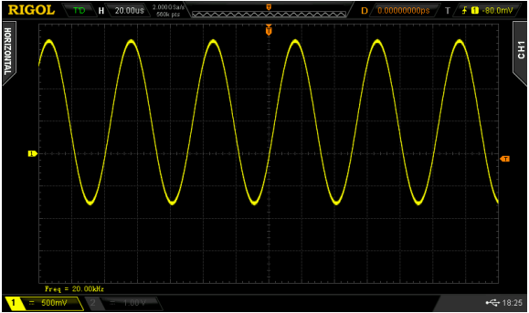
图6.3.6 示波器显示DG1000Z输出的正弦波
4.输出任意波
DG1000Z系列任意波信号发生器可从单通道或同时从双通道输出仪器内建或用户自定义的任意波形。内建任意波形多达160种，存储在仪器内部非易失性存储区。此外，DG1000Z允许用户编辑任意波形，波形点数可为8至16384（16k）个，即8pts至16kpts。已编辑的波形可以存储在仪器内部或外部存储器中（*.RAF格 式 ）。
DG1000Z系列任意波信号发生器的标配存储深度为8M个数据点（8Mpts），并提供16Mpts深存储选件。用户可以通过上位机软件编辑任意波，通过远程接口下载至仪器或通过U盘读取后输出。
此处主要介绍如何从[CH1]连接器输出一个用户自定义的任意波（点编辑，采样点编辑模式，循环周期：1s，高电平：4V，低电平：-2V，初始化点数：8，点1至点4的电压：4V，点5至点8的电压：-2V）。
（1）选择输出通道
按通道选择键【CH1CH2】选中CH1。此时通道状态栏边框以黄色标识。
（2）启用任意波功能
按【Arb】键进入任意波设置界面。按照“输出基本波形”的介绍，设置任意波的频率、幅值、偏移和相位等参数。
（3）编辑任意波
按【Arb】→编辑波形，打开任意波编辑菜单：
按“模式”选择“采样点”。
按“循环周期”，使用数字键盘输入1，并在弹出的菜单中选择单位sec。
按“高电平”，使用数字键盘输入4，并在弹出的菜单中选择单位V。
按“低电平”，使用数字键盘输入-2，并在弹出的菜单中选择单位V。
按“点数”，使用数字键盘输入8后按确认。此时出现一条-2 V的电平线。
按“点编辑”，进入点编辑界面。
按采样点，开始定义第一个点。直接按电压软键，使用数字键盘输入4，并在弹出的菜单中选择单位V。再次按采样点，使用数字键盘或旋钮选择点2，然后按电压，输入4V。使用上述方法输入点3至8的电压值。
（4）选择波形
按【Arb】→选择波形→易失波形，选择已编辑的波形。
（5）启用输出
按【Output1】键，背灯变亮，[CH1]连接器以当前配置输出已编辑的任意波。
（6）观察输出波形
将DG1000Z的CH1与示波器相连接，此时，可通过示波器观察任意波的波形。
DG1000Z系列任意波信号发生器还提供频率计功能，可以测量外部输入信号的频率、周期、占空比、正脉宽及负脉宽等参数，并支持对测量结果的统计。统计功能开启时，仪器自动计算测量值的最大值、最小值、平均值和标准差，并且可以以“数字”和“动态曲线”两种形式显示测量值的变化趋势。双通道输出可与频率计测量同时工作。
五、DG1000Z的帮助系统
DG1000Z系列任意波信号发生器内置帮助系统对于前面板上的每个功能按键和菜单软键都提供了帮助信息。用户可在操作仪器的过程中随时查看任意键的帮助信息。
1.获取内置帮助的方法
按下【Help】键，背灯点亮，然后再按下你所需要获得帮助的功能按键或菜单软键，仪器界面显示该键的帮助信息。
2.帮助的翻页操作
当帮助信息为多页显示时，通过菜单软键上下左右箭头 或旋钮可滚动帮助信息页面。
3.关闭当前的帮助信息
当仪器界面显示帮助信息时，用户按下前面板上的任意功能按键（除【Output1】和 【Output2】键外），将关闭当前显示的帮助信息并跳转到相应的功能界面。
4.常用帮助主题
连续按两次【Help】键打开常用帮助主题列表。此时，您可通过按上下左右箭头菜单软键或旋转旋钮滚动列表，然后按 选择 选中相应的帮助信息进行查看。

6.4 UT56型数字万用表
UT56数字万用表为手持式4 1/2位数字多用表，可用来测量直流和交流电压及电流、电阻、电容、二极管、三极管、频率及电路通断，是工厂、学校及科研单位的理想工具。
一、面板介绍
UT56数字万用表的面板上包括的部件有电源开关、电容测试座、LCD显示器、数据保持开关、功能开关、晶体管测试座、输入插座。
二、测量操作说明
操作前注意事项：
（1）将POWER开关按下,检查9V电池,如果电池电压不足, “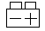”将显示在显示器上,这时需要更换电池。
（2）测试笔旁边的 “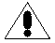”符号，表示输入电压或电流不应超过示值，这是为了保护内部线路免受损坏。
（3）测试之前，功能开关应置于你所需要的量程。
1. 直流电压测量
（1）将黑色笔插入COM插孔，红表笔插入V插孔；
（2）将功能开关置于V 量程范围，将测试表笔并接到待测线路上，红表笔所接端子的极性将同时显示。
2. 交流电压的测量
一般用于测量工频电压。
（1）将黑表笔插入COM插孔，红表笔插入V插孔；
（2）将功能开关置于V~量程范围，将测试表笔并接到待测线路上。
3. 直流电流的测量
（1）将黑表笔插入COM插孔，当测量最大值为200mA以下的电流时，红表笔插入mA插孔，当测量最大值为20A的电流时，红表笔插入“A”插孔；
（2）将功能开关置A 量程，将测试表笔串联接入到待测回路里，电流值显示的同时，将显示红表笔的极性。
4.交流电流的测量
（1）将黑表笔插入COM插孔，当测量最大值为200mA以下的电流时，红表笔插入mA插孔，当测量最大值为20A的电流时，红表笔插入 “A”插孔；
（2）将功能开关置于A~量程，并将测试表笔串联接入到待测回路里。
5. 电阻的测量
（1）将黑表笔插入COM插孔，红表笔插入Ω插孔；
（2）将功能开关置于Ω量程，将测试表笔并接到待测电阻上。
6. 电容的测量
连接待测电容之前,注意每次转换量程时复零需要时间,提高测试精度。
7. 频率测量
（1）将红表笔插入Hz插孔，黑表笔插入COM插孔；
（2）将功能开关置于kHz量程，并将测试笔并接到频率源上，可直接读取频率值。
8. 二极管测试及蜂鸣通断测试
（1）将黑色表笔插入COM插孔，红表笔插入VΩ插孔（红表笔极性为“+”）将功能开关置于档，并将表笔连接到待测二极管，读数为二极管正向压降的近似值。
（2）将表笔连接到待测线路的两端，如果两端之间电阻值低于约50Ω，内置蜂鸣器发声。
9. 晶体管h_{FE}（β）测试
（1）将功能开关置h_{FE}位置；
（2）确定晶体管是NPN或PNP型，将基极、发射极和集电极分别插入面板上的插孔；
（3）显示器上将读出h_{FE}的近似值。
10. 自动电源切断使用说明
（1）仪表设有自动电源切断电路，当仪表工作时间约30分钟左右，电源自动切断，仪表进入睡眠状态；
（2）当仪表电源切断后若要重新开启电源，请重复按动电源开关两次。

第七章 常见元器件识别

7.1 电阻器
电阻器简称电阻，是所有电子制作中用的最多的元件之一。常用作分压器、分流器及电路的负载。另外，电阻和电容相结合．还可以组成滤波器等。
电阻在电路中的代表字母为“R”，基本单位是欧姆，简称欧，记为“Ω”。电阻单位还有干欧(KΩ)、兆欧(MΩ)等。
一、电阻器的分类
电阻器有不同的分类方法。电阻器按是否可调分固定电阻和可变电阻，可变电阻常又称电位器；按材料分有碳膜电阻、金属膜电阻、线绕电阻等不同类型；按功率分，有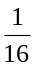W、W、W、W、1W、2W等额定功率的电阻；按电阻值的精确度分有精确度为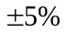、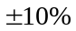、等的普通电阻，还有精确度为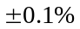、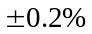、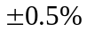、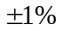和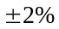等的精密电阻。
二、电阻器型号命名方法
电阻器的型号命名方法根据GB2471-81，见表7.1.1。
表7.1.1 电阻器的型号命名方法
第一部分：主称 |  | 第二部分：材料 |  | 第三部分：特征 |  |  | 第四部分：序号
符号 | 意义 | 符号 | 意义 | 符号 | 电阻器 | 电位器 | 第四部分：序号
R  W | 电阻器  电位器 | T  H  S  N  J  Y  C  I  P  U  X  M  G  R | 碳膜  合成膜  有机实芯  无机实芯  金属膜  氧化膜  沉积膜  玻璃釉膜  硼酸膜  硅酸膜  线绕  压敏  光敏  热敏 | 1 | 普通 | 普通 | 对主称、材料相同，仅性能指标、尺寸大小有区别，但基本不影响互换使用的产品，给同一序号；若性能指标、尺寸大小明显影响互换时，则在序号后面用大写字母作为区别代号。
 |  |  |  | 2 | 普通 | 普通
 |  |  |  | 3 | 超高频 | —
 |  |  |  | 4 | 高阻 | —
 |  |  |  | 5 | 高温 | —
 |  |  |  | 6 | — | —
 |  |  |  | 7 | 精密 | 精密
 |  |  |  | 8 | 高压 | 特殊函数
 |  |  |  | 9 | 特殊 | 特殊
 |  |  |  | G | 高功率 | —
 |  |  |  | T | 可调 | —
 |  |  |  | W | — | 微调
 |  |  |  | D | — | 多圈
 |  |  |  | B | 温度补偿用 | —
 |  |  |  | C | 温度测量用 | —
 |  |  |  | P | 旁热式 | —
 |  |  |  | W | 稳压式 | —
 |  |  |  | Z | 正温度系数 | —

举例如下：
RJ73精密金属膜电阻器 WXD3多圈线绕电位器
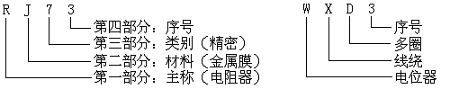
三、电阻器（固定电阻）
电阻器的主要指标有标称阻值、允许误差和额定功率等。
1．电阻值的标识
按国家标准规定，电阻值的标称值应为表7.1.2所列数字的10^{n}倍，其中n为正整数、负整数或零。
表7.1.2 电阻器（电位器、电容器）标称系列及误差表
系列 | 允许误差 | 电阻器的标称值
E24 | Ⅰ级（5%） | - 1.1 1.2 1.3 1.5 1.6 1.8 2.0 2.2 2.4 2.7 3.0  3.3 3.6 3.9 4.3 4.7 5.1 5.6 6.2 6.8 7.5 8.2 9.1
E12 | Ⅱ级（10%） | 1.0 1.2 1.5 1.8 2.2 2.7 3.3 3.9 4.7 5.6 6.8 8.2
E6 | Ⅲ级（20%） | 1.0 1.5 2.2 3.3 4.7 6.8

电阻的阻值和允许偏差的标注方法有直标法、色标法和文字符号法。
（1）直标法
将电阻的阻值和误差直接用数字和字母印在电阻上（无误差标注为允许误差20%）。也有厂家采用习惯标记法，如：
3 Ω3 Ⅰ 表示电阻值为3.3Ω、允许误差为5%
1 K8 表示电阻值为1.8KΩ、允许误差为20%
5 M1 Ⅱ 表示电阻值为5.1MΩ、允许误差为10%
（2）色标法
将不同颜色的色环涂在电阻器（或电容器）上来表示电阻（电容器）的标称值及允许误差，各种颜色所对应的数值见表7.1.3。固定电阻器色环标值读数识别规则如图7.1.1所示。
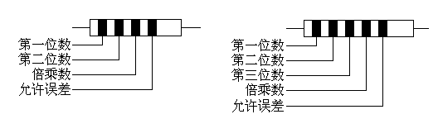
（a）一般电阻 （b）精密电阻
图7.1.1 固定电阻器色环标志读数识别规则
表7.1.3 电阻器色标符号意义
颜色 | 有效数字第一位 | 有效数字第二位 | 倍乘数 | 允许误差%
棕 | 1 | 1 | 10¹ | 1
红 | 2 | 2 | 10² | 2
橙 | 3 | 3 | 10³ | —
黄 | 4 | 4 | 10⁴ | —
绿 | 5 | 5 | 10⁵ | 0.5
蓝 | 6 | 6 | 10⁶ | 0.2
紫 | 7 | 7 | 10⁷ | 0.1
灰 | 8 | 8 | 10⁸ | —
白 | 9 | 9 | 10⁹ | —
黑 | 0 | 0 | 10⁰ | —
金 | — | — | 10⁻¹ | 5
银 | — | — | 10⁻² | 10
无色 | — | — | — | 20
例如：红 红 棕 金 表示220Ω5%
黄 紫 橙 银 表示47kΩ10%
红 红 黑 棕 金 表示2.2kΩ5%
（3）文字符号法
例如：3M3K 3M3表示3.3MΩ，K表示允许误差为10%。允许偏差与字母的对应关系见表7.1.4。
表7.1.4 电阻（电容）器偏差标志符号表
允许偏差 | 标志符号 | 允许偏差 | 标志符号 | 允许偏差 | 标志符号
0.001 | E | 0.05 | W | 2 | G
0.002 | Z | 0.1 | B | 5 | J
0.005 | Y | 0.2 | C | 10 | K
0.01 | H | 0.5 | D | 20 | M
0.02 | U | 1 | F | 30 | N
2.电阻器额定功率的识别
电阻器的额定功率指电阻器在直流或交流电路中，长期连续工作所允许消耗的最大功率。有两种标记方法：1W以上的电阻，直接用数字印在电阻体上；1W以下的电阻，以自身体积大小来表示功率。在电路图上表示电阻功率时，采用图7.1.2所示的符号：
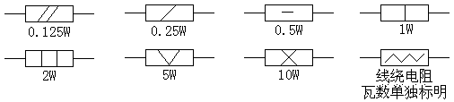
图7.1.2 电阻额定功率电路符号
四、可变电阻器
可变式电阻器一般称为电位器，从形状上分有圆柱形、长方体形等多种形状；从结构上分有直滑式、旋转式、带开关式、带紧锁装置式、多连式、多圈式、微调式和无接触式等多种形式；从材料上分有碳膜、合成膜、有机导电体、金属玻璃釉和合金电阻丝等多种电阻体材料。碳膜电位器是较常用的一种。
电位器在旋转时，其相应的阻值依旋转角度而变化。变化规律有三种不同形式：直线型（X型）、指数型（Z型）、对数型（D型）。
直线型：其阻值按角度均匀变化。它适用于作分压、调节电流等，如在电视机中作场频调整。
指数型：其阻值按旋转角度依指数关系变化（即阻值变化开始缓慢，以后变快），它普遍使用在音量调节电路中。
对数型：其阻值按旋转角度依对数关系变化（即阻值变化开始快，以后缓慢），它一般用于仪器设备的特殊调节，如在电视机中调节黑白对比度。
电路中进行一般调节时，采用价格低廉的碳膜电位器；在进行精确调节时，宜采用多圈电位器或精密电位器。

7.2 电容
电容器也是组成电子电路的基本元件，在电路中应用广泛。利用电容器充、放电和隔直通交的特性，在电路中用于隔断直流、耦合交流、旁路交流、滤波、定时和组成振荡电路等。电容器的符号用C表示。
电容器有固定和可调电容器之分。按电容器的介质材料分为瓷介、纸介、云母、涤纶、独石、铝电解、钽电解等类型。
电容器的常用单位有法拉（F）、微法（μF）、毫微法（nF）和微微法（pF），它们之间的关系如下：
mF（毫法或简称为m）= 10⁻³F
μF（微法或简称为μ）= 10⁻⁶F
nF（纳微法或简称为n）= 10⁻⁹F
pF（皮法或简称为p） = 10⁻¹²F
一、电容器的命名方法
电容器的命名参见GB2471-81及GB2691-81，基本内容见表7.2.1。
表7.2.1 电容器型号命名方法
第一部分：主称 |  | 第二部分：材料 |  | 第三部分：特征、分类 |  |  |  |  |  | 第四部分：序号
符  号 | 意  义 | 符  号 | 意  义 | 符  号 | 意义 |  |  |  |  | 第四部分：序号
 |  |  |  |  | 瓷介 | 云母 | 玻璃 | 电解 | 其他 | 第四部分：序号
C | 电容器 | C | 瓷介 | 1 | 圆片 | 非密封 | — | 箔式 | — | 对主称、材料相同，仅性能指标、尺寸大小有区别，但基本不影响互换使用的产品，给同一序号；若性能指标、大小尺寸明显影响互换时，则在序号后面用大写字母作为区别代号
C | 电容器 | Y | 云母 | 2 | 管形 | 非密封 | — | 箔式
C | 电容器 | I | 玻璃釉 | 3 | 叠片 | 密封 | — | 烧结粉固体
C | 电容器 | O | 玻璃膜 | 4 | 独石 | 密封 | — | 烧结粉固体
C | 电容器 | Z | 纸介 | 5 | 穿心 | — | — | —
C | 电容器 | J | 金属化纸 | 6 | 支柱 | — | — | —
C | 电容器 | B | 聚苯乙烯 | 7 | — | — | — | 无极性
C | 电容器 | L | 涤纶 | 8 | 高压 | 高压 | — | —
C | 电容器 | Q | 漆膜 | 9 | — | — | — | 特殊
C | 电容器 | S | 聚碳酸酯
C | 电容器 | H | 符合介质
C | 电容器 | D | 铝
C | 电容器 | A | 钽
C | 电容器 | N | 铌
C | 电容器 | G | 合金
C | 电容器 | T | 钛
C | 电容器 | E | 其它

表7.2.1中的规定对可变电容器和真空电容器不适用，对微调电容器仅适用于瓷介微调电容器。在某些电容器的型号中还用X表示小型，用M表示密封，也有的用序号来区分电容器的形式、结构、外形尺寸等。
例如：CC1-1型圆片形瓷介微调电容器
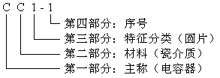
二、电容器的标示方法
国际电工委员会推荐的标示方法为：p、n、μ、m表示法。具体方法如下：
1．数字与字母结合标识
用2 ~ 4位数字表示电容量有效数字，再用字母表示数值的量级，如：
1p2 表示：1.2pF； 2μ2 表示：2.2μF
4m7 表示：4.7mF = 4700uF ； 103n 表示：0.103μF
2．用数码标识
数码一般为三位，前两位为电容量的有效数字，第三位是倍乘数，但第三位被乘数是9时，表示×10⁻¹，如
103 表示：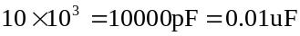
- 表示：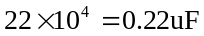
159 表示：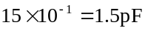
3．色标法
电容器色标法与电阻器色标法相同，标志的颜色符号与电阻器采用的相同，可参见表7.1.3，单位为pF。电解电容器的工作电压有时也采用颜色标志：6.3V用棕色，10V用红色，16V用灰色。色点应标在正极。
三、电容器的主要参数
1. 电容器的标称容量和偏差
固定电容器的容量标称值和偏差如表7.2.2所示。
表7.2.2 固定电容器的容量标称值和偏差
类型 | 允许误差 | 容量标称值
纸介、金属化纸介、低频无极性有机介质电容器 |  | 100pF ~ 1uF | 1.0 1.5 2.2 2.3 4.7 6.3
纸介、金属化纸介、低频无极性有机介质电容器 | 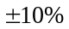 | 1uF ~ 100uF | 1 2 4 6 8 10 15 20
纸介、金属化纸介、低频无极性有机介质电容器 | 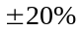 | 只取表中值 | 30 50 60 80 100
无极性高频有机薄膜介质、瓷介、云母等无机介质电容器 |  | 1.0 1.1 1.2 1.3 1.5 1.6 1.8 2.0 2.2 2.4 2.7 3.0  3.3 3.6 3.9 4.3 4.7 5.1 5.6 6.2 6.8 7.5 8.2 9.1
无极性高频有机薄膜介质、瓷介、云母等无机介质电容器 |  | 1.0 1.2 1.5 1.8 2.2 2.7 3.3 3.9 4.7 5.6 6.8 8.2
无极性高频有机薄膜介质、瓷介、云母等无机介质电容器 |  | 1.0 1.5 2.2 3.3 4.7 6.8
铝、钽电解电容 | 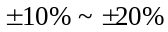 | 1.0 1.5 2.2 3.3 4.7 6.8

2. 额定直流工作电压
额定直流工作电压指在电路中能够长期可靠地工作而不被击穿时所能承受的最大直流电压（也称耐压）。额定直流工作电压的大小与介质的种类和厚度有关。
钽、铌、钛、固体铝电解电容器的直流工作电压是指+85℃条件下能长期正常工作的电压。如果电容器用在交流电路里，则应该注意所加交流电压的最大值（峰值）不能超过额定直流工作电压。
四、电容器的检测
测量电容器的电容量用电容表，带有电容档的万用表也可以。通常情况下，电容用于滤波或隔直，电路中对电容量的精确度要求不高，故无须测量实际电容量。但在使用中掌握电容的一般检测方法是必要的。
电解电容器的正、负极性不允许接错，当极性接反时，可能因电解液的反向极化，引起电解电容器的爆裂。当极性标记无法辨认时，可根据正向连接时漏电电阻大、反向连接时漏电电阻相对小的特点判断极性。交换表笔前后两次测量漏电电阻，阻值大的一次，黑表笔接触的是正极，因为黑表笔与万用表内电池的正极相接（采用数字万用表时，红表笔接电池正极）。但用此种方法有时并不能明显地区分正、反向电阻，所以使用电解电容时，要注意保护极性标记。

7.3 半导体元器件
一、半导体分立器件型号命名方法（摘自GB249-74）
半导体分立器件型号命名方法有很多种，主要有我国国家标准GB249-74、国际电子联合会半导体器件命名方法、美国半导体器件型号命名方法、日本半导体器件型号命名方法等。
根据我国国家标准，半导体器件命名由五部分组成，各部分的含义如表7.3.1所示。
表7.3.1 国产半导体器件型号命名方法
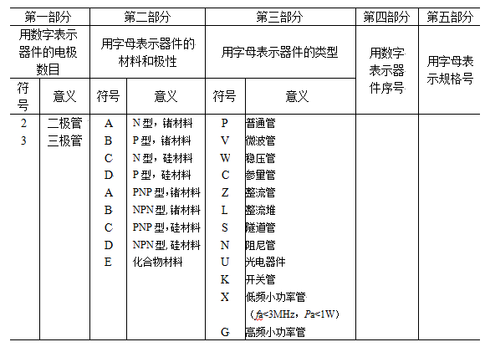
二、半导体二极管的极性判别及选用
1. 半导体二极管的极性判别
一般情况下，二极管有色点的一端为正极，如2AP1 ~ 2AP7、2AP11~ 2AP17等。如果是透明玻璃壳的二极管，可直接看出极性，即内部连触丝的一头是正极，连半导体片的一头是负极。塑封二极管有圆环标志的是负极，如1N4000系列。
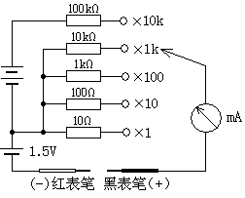
无标记的二极管，可用万用表电阻档来判别正负极，用万用表电阻档示意图见图7.3.1。
根据二极管正向电阻小，反向电阻大的特点，将万用表拨到电阻档（一般用R100或R1k档。不要使用R1或R10k档，因为R1档使用的电流太大，容易烧坏管子，而R10k档使用的电压太高，可能击穿管子。）用表笔分别与二极管的两极相接，测出两个电阻值。在所测得阻值较小的一次，与黑表笔相接的一端为二极管的正极。同理，在所测得阻值较大的一次，与黑表笔相接的一端为二极管的负极。如果测得 图7.3.1万用表姆档示意图
正、反向电阻值均很小，说明管子内部短路；若正、反向电阻值均较大，则说明管子内部开路。在这两种情况下，管子就不能使用了。
2. 半导体二极管的选用
通常小功率锗二极管的正向电阻值为300 ~ 500Ω，硅管为1KΩ或者更大些。锗管反向电阻为几十千欧，硅管反向电阻在500kΩ以上（大功率二极管的数值要大得多）。正反向电阻差值越大越好。
点接触二极管的工作频率高，不能承受较高的电压和通过较大的电流，多用于检波、小电流整流或高频开关电路。面接触二极管的工作电流和能承受的功率都较大，但使用的频率较低，多用于整流、稳压、低频开关电路等方面。
选用整流二极管时，既要考虑正向电压，也要考虑反向饱和电流和最大反向电压。选用检波二极管时，要求工作频率高，正向电阻小，以保证较高的工作频率，特性曲线要好，避免引起过大的失真。
三、半导体三极管
1. 三极管电极和管型的判别
（1）目测法
①管型的判别
一般，管型是NPN还是PNP应从管壳上标注的型号来判别。依照国家标准，三极管型号的第二位（字母），A、C表示PNP管，B、D表示NPN管，例如：
3AX 为PNP型低频小功率管
3BX 为NPN型低频小功率管
3CG 为PNP型高频小功率管
3DG 为NPN型高频小功率管
3AD 为PNP型低频大功率管
3DD 为NPN型低频大功率管
3CA 为PNP型高频大功率管
3DA 为NPN型高频大功率管
此外由国际流行的9011 ~ 9018系列高频小功率管，除9012位PNP管外，其余均为NPN型管。
极的判别
常用的中、小功率三极管有金属圆壳和塑料封装（半柱型）等外型，图7.3.2介绍了三种典型的外形和管极排列方式。
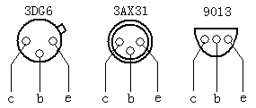
图7.3.2 常用三极管管极排列
（2）测量的方法
用万用表电阻档判别三极管内部有两个PN结，可用万用表电阻档分辨e、b、c三个电极。在型号标注模糊的情况下，也可用此法判别管型。
- 基极的判别
判别管型时应首先确认基极。对于NPN管，用黑表笔接假定的基极，用红表笔分别接触另外两个极，若测得电阻都小，约为几百欧~ 几千欧，而将黑、红表笔对调，测得电阻均较大，在几百千欧以上，此时黑表笔接的就是基极。PNP管情况正好相反，测量时两个PN结都正偏的情况下，红表笔接基极。
实际上，小功率管的基极一般排列在三个管脚的中间，可用上述方法，分别将黑、红表笔接基极，既可测定三极管的两个PN结是否完好（与二极管PN结的测量方法一样），又可确认管型。
- 集电极和发射极的判别
确定基极后，假设余下管脚之一为集电极c，另一为发射极e，用手指分别捏住c极与b极（即用手指代替基极电阻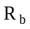）。同时，将万用表测量表笔分别与c、e接触，若被测管为NPN，则用黑表笔接触c极、用红表笔接触e极（PNP管相反），观察指针偏转角度；然后再设另一管脚为c极，重复以上过程，比较两次测量指针的偏转角度，大的一次表，管明I_{C}处于放大状态，相应假设的c、e极正确。
2. 三极管参数的简易测量
（1）用万用表电阻档测量I_{CEO}和
基极开路，万用表黑表笔接NPN管的集电极c、红表笔接发射极e（PNP管相反），此时c、e间电阻值大则表明I_{CEO}小，电阻值小则表明I_{CEO}大。
用手指代替基极电阻R_{b}，用上述方法测量c、e间电阻，若阻值比基极开路时小得多则表明值大。
（2）用万用表h_{FE}档测
有的万用表有h_{FE}档，按表上规定的极型插入三极管即可测得电流放大系数，若很小或为零，表明三极管已坏，可用电阻档分别测量两个PN结，确认是否有击穿或断路。
3. 半导体三极管的选用
选用晶体管一要符合设备及电路的要求，且要符合节约的原则。根据用途的不同，一般应考虑以下几个因素：工作频率、集电极电流、耗散功率、电流放大系数、反向击穿电压、稳定性及饱和压降等。这些因素又具有相互制约的关系，在选用管子时应抓住主要因素，兼顾次要因素。
低频管的特征频率f_{T}一般在2.5MHz一下，而高频管的f_{T}都从几十兆和到几百兆赫甚至更高。选管时应使f_{T}为工作频率的3 ~ 10倍。原则上讲，高频管可以代换低频管，但是高频管的功率一般都较小，动态范围窄，在代换时应注意功率条件。
一般希望选大一些，但也不是越大越好。太高了容易引起自激振荡，何况一般高的管子工作多不稳定，受温度影响大。通常多选40 ~ 100之间，但低噪声高值的管子（如1815、9011~9015等），值达数百时温度稳定性仍较好。另外，对整个电路来说还应该从各级的配合来选择。例如前级用高的，后级就可以用较低的管子；反之，前级用较低的，后级就可以用较高的管子。
集电极-发射极反向击穿电压U_{（BR）CEO}应选大于电源电压。
穿透电流越小，对温度的稳定性越好。普通硅管的稳定性比锗管好得多，但普通硅管的饱和压降较锗管大，在某些电路中会影响电路的性能，应根据电路的具体情况选用。
选用晶体管的耗散功率时应根据不同电路的要求留有一定的余量。
对高频放大、中频放大、振荡器等电路的晶体管，应选用特征频率f_{T}高、极间电容较小的晶体管，以保证在高频情况下仍有较高的功率增益和稳定性。

7.4 SYB-130型面包板
面包板是专为电子电路的无焊接实验设计制造的。由于各种电子元器件可根据需要随意插入或拔出，免去了焊接过程，节省了电路的组装时间，而且元件可以重复使用，所以非常适合电子电路的组装、调试和训练。
一、常用面包板的结构
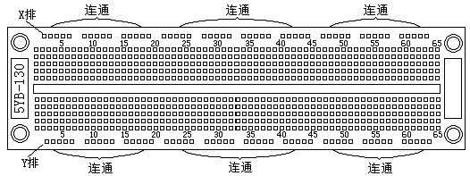
图7.4.1 YB-130型面包板结构
SYB-130型面包板如图7.4.1所示。插座板中央有一凹槽，凹槽两边各有65列小孔。集成电路的引脚就分别插在凹槽两边的小孔上。插座上、下边各一排（即X和Y排）在电气上是分段相连的55个小孔，分别作为电源与地线插孔用。对于SYB-130型面包板，X和Y排的1～15孔、16～35孔、36～50孔在电气上是连通的（其它型号的面包板使用时应参看使用说明）。
面包板插孔所在的行列分别以数码和文字标注，以便查对。
二、布线用的工具
布线用的工具主要有剥线钳、偏口钳、扁嘴钳和镊子。偏口钳与扁嘴钳配合用来剪断导线和元器件的多余引脚。钳子刃面要锋利，将钳口合上，对着光检查时应合缝不漏光。
剥线钳用来剥离导线绝缘皮。
扁嘴钳用来弯曲和理直导线，钳口要略带弧形，以免在勾绕时划伤导线。
镊子是用来夹住导线或元器件的引脚送入面包板指定位置的。
三、面包板的使用方法及注意事项
（1）安装分立元件时，应便于看到其极性和标志，将元件引脚理直后，在需要的地方折弯。为了防止裸露的引线短路，必须使用带套管的导线，一般不剪断元件引脚，以便于重复使用。一般不要插入引脚直径>0.8mm的元器件，以免破坏插座内部接触片的弹性。
（2）对多次使用过的集成电路的引脚，必须修理整齐，引脚不能弯曲，所有的引脚应稍向外偏，这样能使引脚与插孔可靠接触。要根据电路图确定元器件在面包板上的排列方式，目的是走线方便。为了能够正确布线并便于查线，所有集成电路的插入方向要保持一致，不能为了临时走线方便或缩短导线长度而把集成电路倒插。
（3）根据信号流程的顺序，采用边安装边调试的方法。元器件安装之后，先连接电源线和地线。为了查线方便，连线尽量采用不同颜色。例如：正电源一般采用红色绝缘皮导线，负电源用蓝色，地线用黑线，信号线用黄色，也可根据条件选用其它颜色。
（4）面包板宜使用直径为0.6mm左右的单股导线。根据导线的距离以及插孔的长度剪断导线，要求线头剪成45º斜口，线头剥离长度约为6mm左右，要求全部插入底板以保证接触良好。裸线不宜露在外面，防止与其它导线短路。
（5）连线要求紧贴在面包板上，以免碰撞弹出面包板，造成接触不良。必须使连线在集成电路周围通过，不允许跨接在集成电路上，也不得使导线互相重叠在一起，尽量做到横平竖直，这样有利于查线，更换元器件及连线。
（6）最好在各电源的输入端和地之间并联一个容量为几十微法的电容，这样可以减少瞬变过程中电流的影响。为了更好地抑制电源中的高频分量，应该在该电容两端再并联一个高频去耦电容，一般取0.01～0.04μF的独石电容。
（7）在布线过程中，要求把各元器件在面包板上的相应位置以及所用的引脚号标在电路图上，以保证调试和查找故障的顺利进行。
（8）所有的地线必须连接在一起，形成一个公共参考点。

